Техническое задание
На поставку комплекта приборов контроля приготовления формовочных смесей для земельной лаборатории литейного цеха.
1. Наименование поставляемого товара.
1.1. один комплект приборов контроля приготовления формовочных смесей для земельной лаборатории литейного цеха.
1.2. Оборудование для Ремонтно-Механического Завода ОАО «Приаргунское Производственное Горно-Химическое Объединение.

2. Описание товаров (функциональные характеристики и потребительские свойства)
2.1. Продукция должна быть сертифицирована в соответствии с ГОСТ, ТУ РФ, должна иметь гарантию качества, требуемые технические характеристики, документацию на русском языке, оборудование должно быть новым, не используемым ранее, выпуска не позднее
2011 года, на период гарантии сервисное обслуживание за счет исполнителя.
2.2. Комплект поставки:
- копёр лабораторный мод. 5033А -1шт.
- аппарат для ускоренного определения влажности мод. 062м2 -1шт.
- прибор для определения газопроницаемости мод. 04315 - 1шт.
- полуавтоматический прибор для испытания формовочных
смесей на прочность мод. 04116Б -1шт.

Технические характеристики.

Копер лабораторный ТУ2.043.0224973-003-88 мод. 5033А.

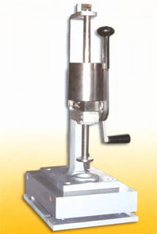

Копер предназначен для изготовления стандартных образцов формовочных и стержневых смесей согласно ГОСТ 23409.678 — при определении физико-технологических свойств формовочных материалов и смесей в цеховых, заводских лабораториях формовочных материалов и смесей в лабораториях научно-исследовательских организаций.
Принцип действия копра заключается в уплотнении навески смеси тремя ударами груза заданной массы (6,35±0,015) кг, сбрасываемого с высоты (50±0,25) мм.
Основные данные:
Масса подающего груза, кг: 6,35±0,015
Масса подвижных частей (без груза), кг: 2,5+0,050
Габарит копра, мм, не более: 285х225х530
Масса, кг: 77

Аппарат для ускоренного определения влажности ТУ2.043.0224973-013-9 мод. 062м2.

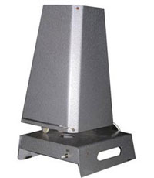
Тип прибора - ламповый.
Технические характеристики
Масса высушиваемой навески: 50г
Источник тепла: Лампа накаливания зеркальная типа
НКЗ 215 - 225 - 250 ТУ16 -
81ИФМР, цоколь типа Е27/30 по ГОСТ 17100 - 79
Напряжение однофазной электрической сети переменного тока: 220 ± 10%
Потребляемая мощность : 250 ± 13
Частота: 50 ± 1Гц
Габаритные размеры: 285* 195*358
Масса, не более: 3,0кг

Аппарат содержит основание, узел поворота, к которому прикреплен кожух и защитный конус. В основание вставлена втулка, на которую опирается платформа с прокладкой.
На прокладку устанавливается чашка с высушиваемым материалом.

Прибор для определения газопроницаемости ТУ.2.043.0224973.005-91 мод. 04315.
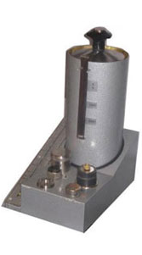Прибор для определения газопроницаемости песков и влажных, сухих или отвержденных образцов формовочных и стержневых смесей согласно ГОСТ 23409.6—78. Применяется в цеховых и заводских лабораториях формовочных материалов и смесей, и лабораториях НИИ.

Основные данные:
Диапазон измерений, единиц газопроницаемости: 30-300, 300-1000
Давление воздуха под колоколом, Па (мм вод. ст.): 980,7±9,8 (100±1)
Установленная безотказная наработка, измерений: 5000.

Машина испытательная ТУ2.043.908-2006 мод. 04116Б.

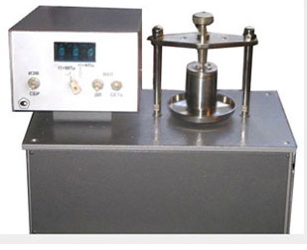

Машина предназначена для определения предела прочности и растяжение формовочных
и стержневых смесей в сухом или отвержденном состоянии в соответствии
с ГОСТ 23409,7-78.
Основные данные:
Диапазон измерений при испытании на сжатие и растяжение, МПа: 0,6-3,0
Пределы измерения скорости нарастания напряжения в образцах при испытаниях на
сжатие или растяжение, кПа/с: 2,0-15,0
Пределы допустимого значения систематической составляющей относительной погрешности в диапазоне измерений МПа, %: + -2,0
Усилия развиваемые машиной в диапазоне измерений, Н, - при:
сжатии - 117,7-588,6
растяжении – 375 - 1875
Отчёт показаний – цифровой, трёхразрядный индикатор.

Комплект приборов контроля приготовления формовочных смесей для земельной лаборатории литейного цеха представляет собой единую линию:
- копёр лабораторный изготавливает образец для испытания,
- последующие приборы испытывают образец на влажность, газопроницаемость, прочность.

На каждый прибор должна прилагаться инструкция по эксплуатации на русском языке.

3. Требования к техническим характеристикам товара
3.1. Исполнитель гарантирует Заказчику, что приобретенное им оборудование отвечает стандартам безопасности и качества в соответствии с законодательством Российской Федерации и соответствует техническим характеристикам оборудования, заявленным заказчиком данного оборудования.

4. Требования к количеству поставляемого товара
4.1. Согласно п. 1.1. Технического задания.

5. Требования к сроку (периодичности) поставки товара
5.1. Оборудование поставляется Заказчику не позднее февраля 2012 года.

6. Требования к комплектации, размерам, упаковке, отгрузке товара
6.1. Поставка оборудования производится в упаковке и с маркировкой данного оборудования. Оборудование поставляется в невскрытой заводской упаковке.

7. Требования к обслуживанию товара
7.1. Устранять недостатки согласно гарантийных обязательств. Расходы, связанные с устранением недостатков оборудования в течение гарантийного срока несет Исполнитель.
7.2. Выполнение пусконаладочных работ и обучение персонала не требуется.

8. Требования к месту поставки товара
8.1. Исполнитель обязан поставить оборудование по следующему адресу: Забайкальский край,
г. Краснокаменск, ОАО «Приаргунское производственное горно-химическое объединение».

9. Требования к качеству поставляемого товара, выполняемых работ, оказываемых услуг
9.1. Качество и комплектность должны соответствовать назначению оборудования, требованиям, предъявляемых к техническим характеристикам оборудования в стране производителя, а также действующим в РФ стандартам и техническим условиям.
9.2. Качество поставляемого оборудования должно соответствовать действующим в РФ ТУ, указанных в п.2.2 технические характеристики. (Или эквивалент, после обязательного согласования с инициатором закупки).
10. Требования к безопасности поставляемого товара
10.1. Оборудование должно быть разрешено к установке и эксплуатации в металлургической промышленности на территории РФ
10.2. Поставку произвести с комплектом документации ( паспорт изделия, инструкция по эксплуатации и др.)
11. Требования к результатам работ
11.1. Результатом выполнения работ должна стать бесперебойная работа установленного оборудования в течение гарантийного срока, указанного в документации на данное оборудование.

12. Требования к сроку и (или) объему предоставления гарантий качества товара, к расходам на эксплуатацию товара
12.1. Гарантийный срок на оборудование устанавливается заводом изготовителем не менее 12 месяцев.

Инициатор закупки: Селюнин В.А. 8 (30245) 3-04-50
8 924 380 06 12
e-mail: korolirs@mail.ru

Руководитель ООО «РМЗ» Соловьёв В.О.

Согласовано:

Гл.механик ОАО «ППГХО» Абраменко Ю.И.

